超声波模块
- 模块介绍
HC-SR04 的工作流程由 “触发信号” 启动，通过 “回响信号” 反馈距离，具体步骤如下：
触发测距：STM32 向 Trig 引脚输出至少 10μs 的高电平信号（需高精度延时，笔者在定时器笔记中已实现，可回顾）；
模块自动发送 / 接收超声波：Trig 接收到触发信号后，模块会自动发送 8 个 40kHz 的方波，同时开始检测是否有超声波反射回来；
回响信号反馈：若超声波反射回来，模块会通过 Echo 引脚输出高电平 —— 高电平的持续时间 = 超声波从 “发射到返回” 的总时间；
距离计算：根据 “时间 - 距离” 公式推导，最终距离 = （Echo 高电平持续时间 × 声速） / 2
（注：声速取 340m/s，除以 2 是因为超声波需 “发射→反射→返回”，走了两倍距离）。
1、核心参数
- 工作电压：3.3V–5V
- 测量范围：2cm–450cm
- 分辨率：1mm
- 测量角度：约 15°
- 输出方式：GPIO / I2C / UART
- 特点：非接触、精度高、反应快、不受光线颜色影响
2、原理图
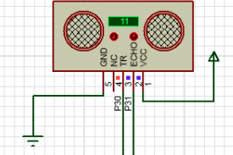

3、时序图
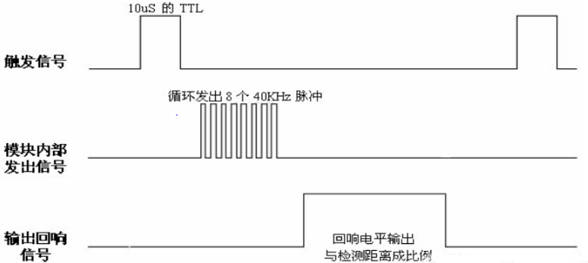

- 连接示例
根据表格和图片指导，将外设与开发板一一对应连接
外设 | 模块
Ultrasonic（+） | VCC(5V)
Ultrasonic（Trig） | Pin5(GPIO30)
Ultrasonic（Echo） | Pin4(GPIO31)
Ultrasonic（-） | GND
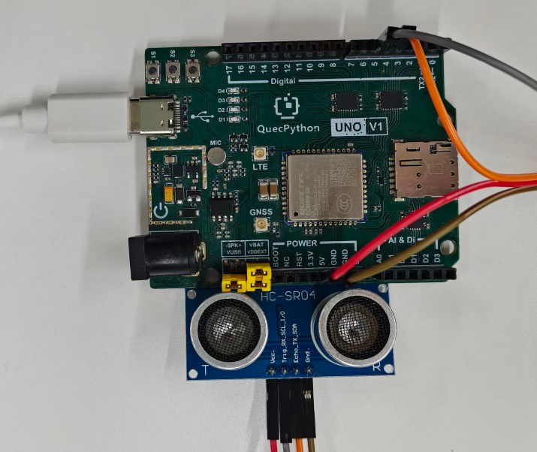
- 操作步骤
请参考目录中的开发指导手册
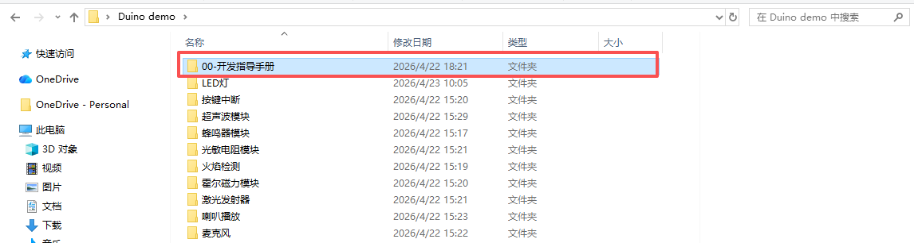
- 驱动代码
from machine import Pin
import utime
# 引脚定义（根据实际接线修改）
TRIG_PIN = Pin.GPIO30 # 触发脚
ECHO_PIN = Pin.GPIO31 # 回声脚

# 初始化引脚
trig = Pin(TRIG_PIN, Pin.OUT, Pin.PULL_DISABLE, 0)
echo = Pin(ECHO_PIN, Pin.IN, Pin.PULL_DISABLE, 0)
def measure_distance():
# 发送10us以上的高电平触发信号
trig.write(0)
utime.sleep_us(2)
trig.write(1)
utime.sleep_us(10)
trig.write(0)

# 等待ECHO引脚变高（开始计时）
timeout = utime.ticks_ms() + 200 # 超时200ms
while echo.read() == 0:
if utime.ticks_ms() > timeout:
return -1 # 超时，测量失败
start_time = utime.ticks_us()
# 等待ECHO引脚变低（结束计时）
while echo.read() == 1:
if utime.ticks_ms() > timeout:
return -1 # 超时，测量失败

end_time = utime.ticks_us()

# 计算距离（声速取340m/s，即0.034cm/us，来回除以2）
pulse_duration = end_time - start_time
distance = (pulse_duration * 0.034) / 2

return round(distance, 2)

if __name__ == "__main__":
print("RCWL-9206 超声波测距模块测试（GPIO模式）")
print("测量间隔200ms以上，避免干扰")
while True:
dist = measure_distance()
if dist == -1:
print("测量超时/失败")
else:
print("当前距离: {} cm".format(dist))
utime.sleep(0.2) # 两次测量间隔不小于200ms

